浙江省普通高中学生综合素质评价管理平台使用指南
一、登录
网址：https://pjglpt.zjedu.gov.cn/，点击“普通高中”。
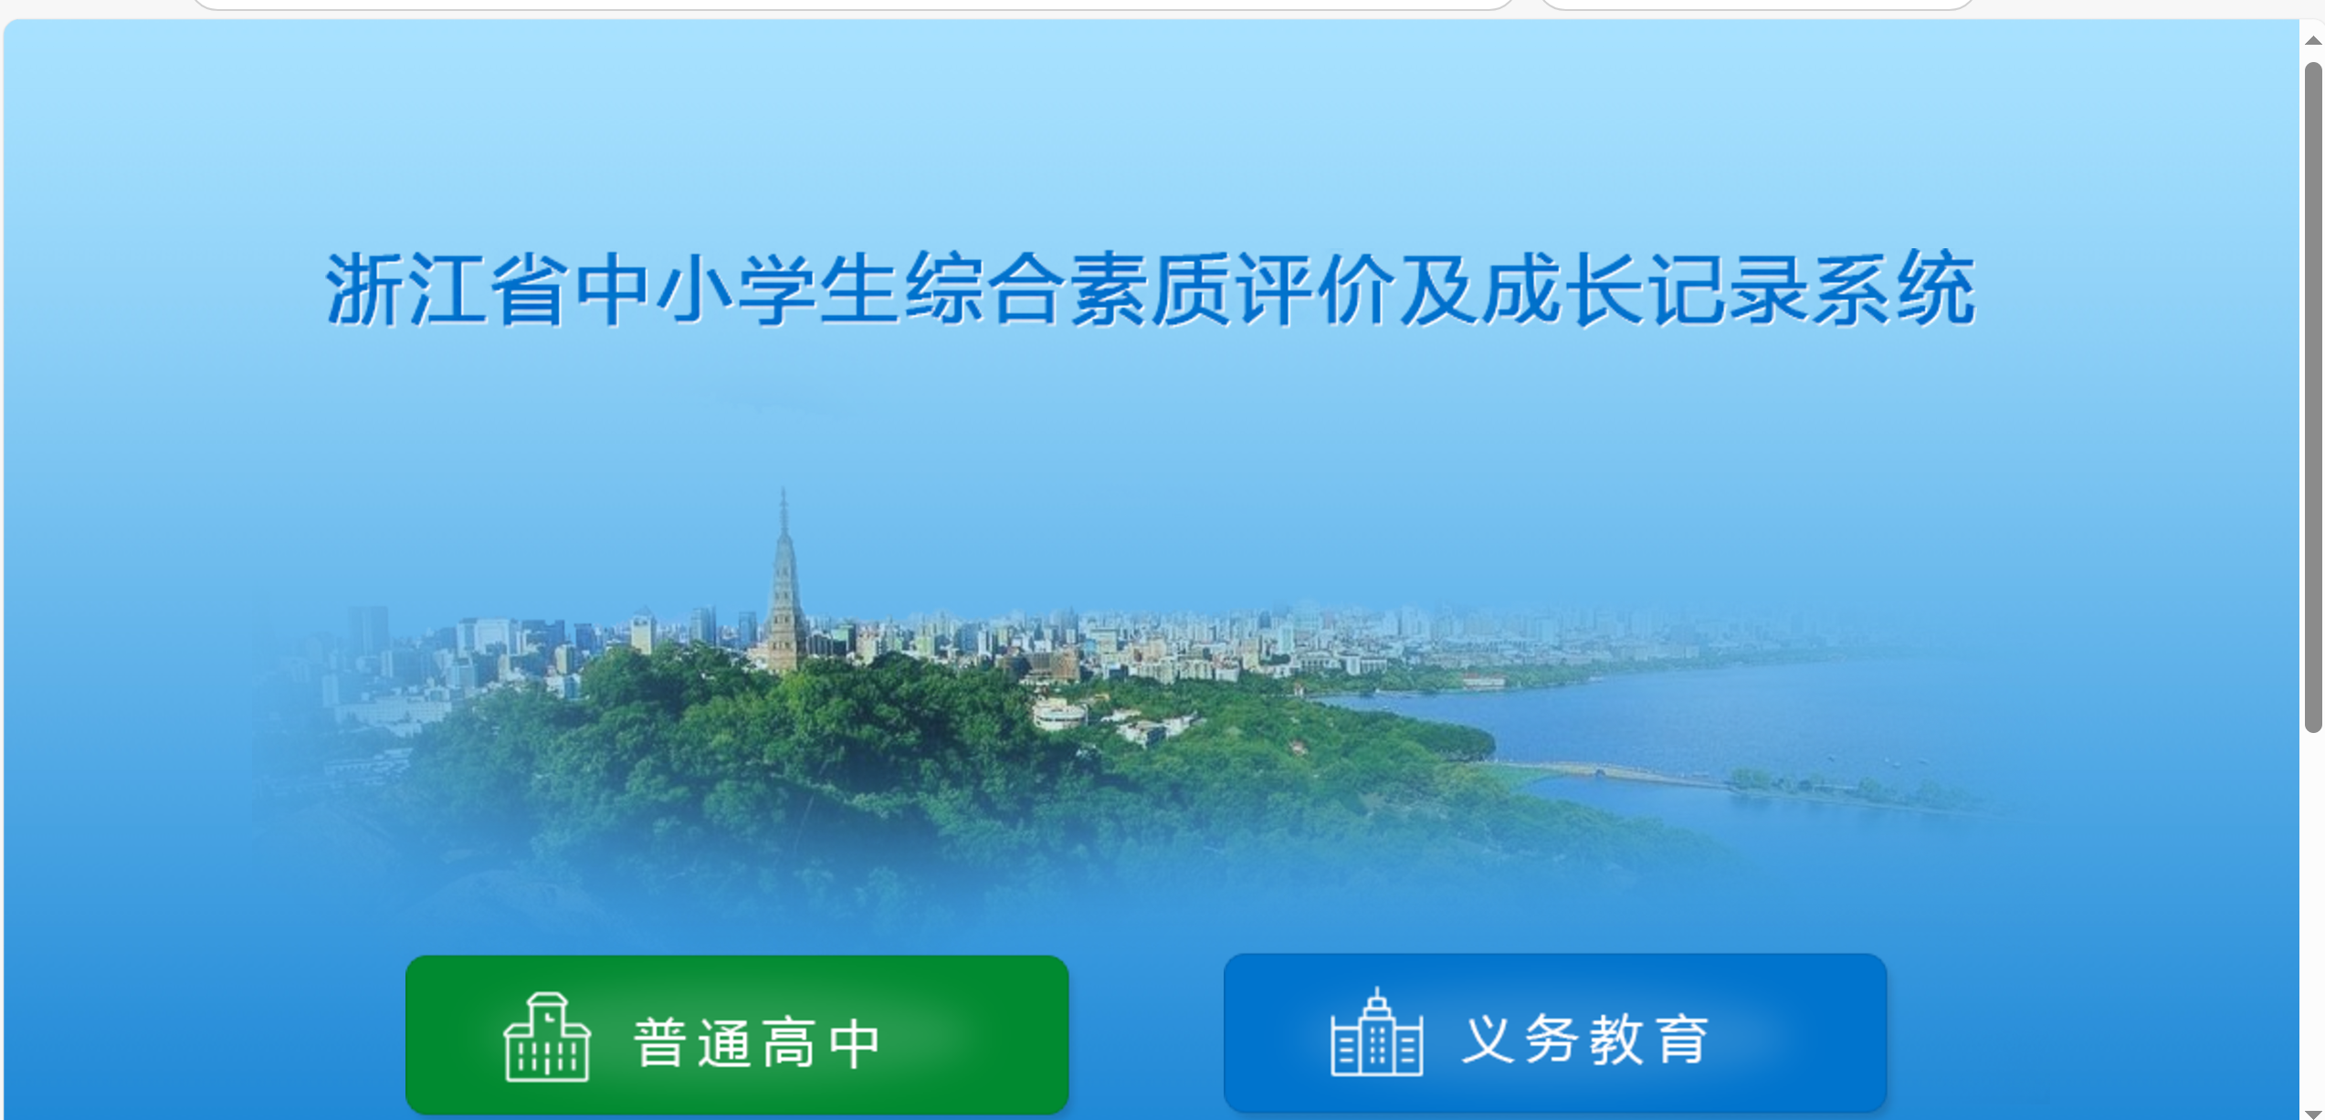

点击后界面如下图所示。如界面不同建议更换浏览器。网站较卡，请各位同学一定要有耐心。
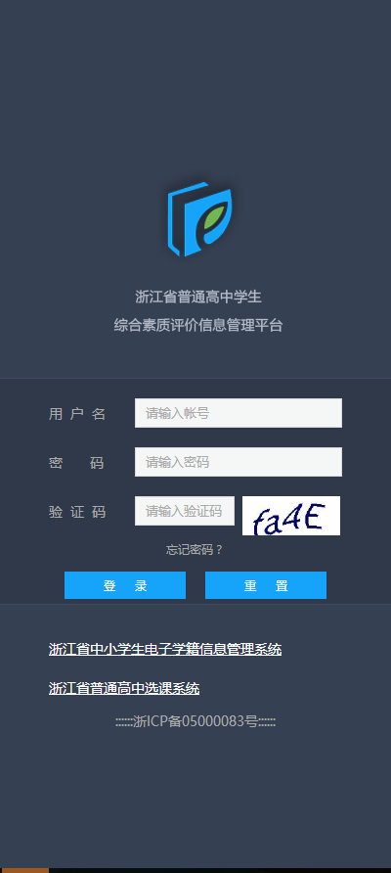
登录所使用的用户名为学生本人的身份证号码，初始密码为身份证后8位，登陆后需立即更改密码，密码更改后请牢牢记住

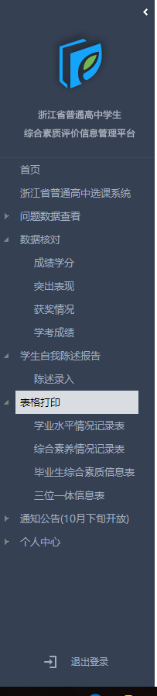
二、填写学生自我陈述报告
点击“学生自我陈述报告”，“陈述录入”
学生自我陈述报告应为学生对高中学习经历和自身特点的概述。总字数限制在500字以内，字数不可少于150字。注意不要在陈述报告中再罗列所获奖项。网站较卡，建议先在word中打好草稿，登录网站后复制黏贴即可。
自我陈述将进入学生档案，请严肃对待！
请于1月18日前填写完毕！

三、其他
表格打印
毕业生综合素质信息表（未更新）和三位一体信息表（未新后），目前还未更新，下学期报三位一体报名前会更新完毕，同学们可以在家打印。

